Nuestro Círculo

Año 12 Nº 560 Semanario de Ajedrez 11 de Mayo de 2013

DR. JULIUS PERLIS
1880 - 1913
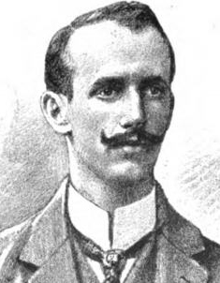
El Maestro Julius Perlis (19 de enero de 1880, Białystok (Polonia, entonces Imperio Ruso) - 11 de septiembre de 1913, Ennstal) fue un jugador de ajedrez judío austriaco, activo durante la primera década del siglo XX. Su carrera ajedrecística se quebró al morir en un accidente mientras practicaba montañismo en los Alpes.
Comenzando su carrera, Perlis jugó en Viena, donde en 1901 ganó el torneo local.En 1902 fue 3º en el Cuadrangular de la misma ciudad. Segundo, tras Mijail Txigorin en 1903 y 3º en 1904, en un torneo temático del Camarón de rey (el campeón fue Carl Schlechter). En 1905, salió 4º-6 º en Barmen (Masters B). En 1906, fue 9º en Ostende torneo ganado por Schlechter.
En 1906, fue 3º en Viena. En 1907, 7º-8º en Viena (Memorial Trebitsch), que ganó Jacques Mieses.
En 1907, fue 16º en Ostende (Masters B).
En 1908, 7º-8º en Viena. En 1909, fue 7º en San Petersburgo, torneo ganado por Emanuel Lasker y Akiba Rubinstein).
En 1909/10, fue 3º en Viena (II Memorial Trebitsch ganado por Richard Réti).
En 1911, fue 13º en Karlsbad (ganado por Richard Teichmann). En 1912, fue 5º en torneo de San Sebastián ganado por Rubinstein. En 1912 salió 3º-4º en Viena (campeón fue Schlechter). En 1913, salió 5º en el torneo de Viena que ganó Rudolf Spielmann.

Aron Nimzowitsch - Dr. Julius Perlis [B40]
Barmen, 1905

1.e4 e6 2.c4 c5 3.Cf3 Cc6 4.d4 cxd4 5.Cxd4 Cf6 6.Cc3 Ab4 7.Cxc6 bxc6 8.e5 Ce4 9.Dg4 Cxc3 10.Ad2 Da5 11.Dxg7 Tf8 12.a3 Cd5 13.Axb4 Cxb4 14.0-0-0 Ca6 15.f4 Tb8 16.Dxh7 Db6 17.Dc2 De3+ 18.Dd2 Db3 19.Dc2 Cc5 20.Ad3 Aa6 21.Dxb3 Cxb3+ 22.Rc2 c5 23.Rc3 Re7 24.g4 Th8 25.h4 Ab7 26.Th3 Cd4 27.b4 Af3 28.Tg1 Tbg8 29.bxc5 Ce2+ 30.Axe2 Axe2 31.c6 dxc6 32.h5 Txg4 33.Te1 Tg2 34.Rd4 c5+ 35.Rxc5 Tc8+ 36.Rb4 Axc4 0-1

Geza Maroczy - Dr. Julius Perlis [C30]
Viena, 1905

1.e4 e5 2.f4 Ac5 3.Cf3 d6 4.Ac4 Ae6 5.Ae2 Cf6 6.c3 Ab6 7.fxe5 Cg4 8.d4 dxe5 9.Cg5 Ch6 10.0-0 Dd6 11.Rh1 0-0 12.Ca3 exd4 13.Cb5 Dd7 14.Cxd4 Ag4 15.Axg4 Cxg4 16.h3 c5 17.Tf5 Dxf5 18.Cxf5 Cf2+ 19.Rh2 Cxd1 20.Af4 Cxb2 0-1

Dr. Julius Perlis - Frank James Marshall [C29] Ostende, 1906

1.e4 e5 2.Cc3 Cf6 3.f4 d5 4.fxe5 Cxe4 5.Cf3 Ab4 6.Ae2 0-0 7.0-0 Cc6 8.De1 f6 9.Cxe4 dxe4 10.Ac4+ Rh8 11.Dxe4 fxe5 12.Cxe5 Ac5+ 13.Rh1 Txf1+ 14.Axf1 Cxe5 15.Dxe5 b6 16.d4 Ad6 17.De4 Tb8 18.Ad3 g6 19.Af4 Axf4 20.Dxf4 De7 21.Tf1 Ab7 22.Ac4 Td8 23.Dh6 Dg7 24.Dxg7+ Rxg7 25.Tf7+ Rh6 26.c3 Te8 27.h3 Te1+ 28.Rh2 Tb1 29.Txc7 Ae4 30.Te7 Af5 31.Te2 Rg5 32.Ab3 b5 33.d5 Rf6 34.d6 b4 35.Tf2 1-0

Dr. Julius Perlis - Richard Teichmann
[C77] Ostende, 1907

1.e4 e5 2.Cf3 Cc6 3.Ab5 a6 4.Aa4 Cf6 5.Cc3 b5 6.Ab3 Ae7 7.d3 d6 8.a4 b4 9.Ce2 0-0 10.Cg3 Ca5 11.Aa2 c5 12.0-0 h6 13.Ch4 b3 14.cxb3 Cxe4 15.Chf5 Cxg3 16.fxg3 Axf5 17.Txf5 Cc6 18.b4 Cd4 19.Tf2 cxb4 20.Ad5 Tb8 21.Dh5 Ag5 22.Txf7 Txf7 23.Dxf7+ Rh8 24.Axg5 Dxg5 25.Tf1 Dd8 26.Dg6 Tc8 27.Ae4 Dg8 28.Tf7 Td8 29.Te7 Tf8 30.h3 Tf6 31.Dh5 Tf8 32.Dg4 Td8 33.Dg6 a5 34.Ad5 Df8 35.Tf7 Dg8 36.Td7 Df8 37.Ae4 1-0

Dr. Julius Perlis - Rudolf Spielmann [C53]
Trebitsch Memorial Viena, 1907

1.e4 e5 2.Cf3 Cc6 3.Ac4 Ac5 4.c3 De7 5.d3 d6 6.b4 Ab6 7.a4 a6 8.0-0 Cf6 9.Ae3 Axe3 10.fxe3 0-0 11.De1 Ae6 12.Ca3 Tad8 13.b5 axb5 14.axb5 Ca5 15.Aa2 b6 16.Cc2 Axa2 17.Txa2 d5 18.exd5 Txd5 19.Cb4 Txb5 20.Ch4 c5 21.Dg3 Ch5 22.Cd5 Dd8 23.Dg4 Dxd5 24.c4 Tb4 25.Cf5 Rh8 26.Dxh5 Dxd3 27.Dg5 Tg8 28.Ch6 Tf8 29.De7 Ta8 30.Cxf7+ Rg8 31.Taf2 Dxe3 32.De6 h6 33.Cxe5+ Rh7 34.Dg6+ Rh8 35.Cf7+ Rg8 36.Cd6 Cb3 37.Df7+ Rh7 38.Df5+ Rh8 39.Cf7+ Rg8 40.Dd5 Tba4 41.Cxh6+ Rh7 42.Cf7 g6 43.Ce5 T8a7 44.Cd7 Dd4 45.Cf8+ Rh6 46.De6 1-0

Dr. Julius Perlis - Savielly Tartakower [A84] Trebitsch Memorial Viena, 1907

1.c4 f5 2.d4 e6 3.Cc3 Cf6 4.Cf3 d5 5.Af4 c6 6.e3 Ad6 7.c5 Axf4 8.exf4 0-0 9.Ad3 b6 10.b4 a5 11.a3 Ce4 12.Dc1 Aa6 13.Ce5 Axd3 14.Cxd3 Cd7 15.0-0 Df6 16.Ce2 axb4 17.axb4 Txa1 18.Dxa1 Tb8 19.b5 Dd8 20.bxc6 Cdf6 21.Da7 Ce8 22.Ce5 h6 23.Df7+ Rh7 24.Dg6+ Rg8 25.Dxe6+ Rh7 26.Dxf5+ Rg8 27.Df7+ Rh7 28.Cd7 1-0

Richard Reti - Dr. Julius Perlis [D32]
Viena, 1908

1.d4 d5 2.Cf3 c5 3.c4 e6 4.e3 Cc6 5.Cc3 Cf6 6.a3 Ce4 7.Cxe4 dxe4 8.Cd2 cxd4 9.Cxe4 e5 10.b4 f5 11.Cg3 Ae7 12.Ab2 0-0 13.exd4 Cxd4 14.Axd4 exd4 15.Ae2 a5 16.b5 Af6 17.Tc1 De7 18.0-0 f4 19.Ch1 b6 20.Af3 Ab7 21.Te1 Axf3 22.Dxf3 Dd6 23.Db3 a4 24.Da2 Rh8 25.f3 d3 26.Te4 Ad4+ 27.Rf1 Ac5 28.Td1 Tfd8 29.Cf2 d2 30.Txd2 Dxd2 31.Te8+ Txe8 32.Dxd2 Axa3 33.Ce4 Ae7 34.Da2 a3 35.Cc3 Ac5 36.Cd5 Te5 0-1

Dr. Julius Perlis - Alexander Alekhine [C49]
Karlsbad.1911

1.e4 e5 2.Cc3 Cf6 3.Cf3 Cc6 4.Ab5 Ab4 5.0-0 0-0 6.d3 Cd4 7.Cxd4 exd4 8.Ce2 c6 9.Aa4 d5 10.e5 Cg4 11.c3 dxc3 12.bxc3 Aa5 13.d4 Dh4 14.h3 Ch6 15.Ac2 Af5 16.Tb1 b5 17.Axf5 Cxf5 18.Dd3 De4 19.Dxe4 dxe4 20.f3 exf3 21.Txf3 Ce7 22.Aa3 Tfe8 23.Tbf1 f6 24.exf6 gxf6 25.Cf4 Cd5 26.Cxd5 cxd5 27.Ac5 Tac8 28.Txf6 Axc3 29.T6f5 Te2 30.Tg5+ Rh8 31.Txd5 Txa2 32.Ad6 Ta1 33.Ae5+ Rg8 34.Txa1 Axa1 35.Txb5 Tc4 36.Td5 a5 37.Rf2 a4 38.Re3 a3 39.Ta5 Ab2 40.Re4 Tc2 41.g4 Tf2 42.h4 Rf7 43.h5 h6 44.Rd5 Ac1 45.Ta7+ Rg8 46.Re6 Ab2 47.Tg7+ Rf8 48.Th7 Re8 49.Ta7 1-0

Dr. Julius Perlis - Rudolf Spielmann [C14]
Karlsbad, 1911

1.e4 e6 2.d4 d5 3.Cc3 Cf6 4.Ag5 Ae7 5.e5 Cfd7 6.Axe7 Dxe7 7.f4 0-0 8.Cf3 c5 9.Ad3 f6 10.dxc5 Cc6 11.De2 Cxc5 12.exf6 Dxf6 13.g3 a6 14.0-0-0 b5 15.Cg5 g6 16.h4 b4 17.Cb1 Ca4 18.h5 Dxb2+ 19.Rd2 e5 20.hxg6 e4 21.Dh5 Ta7 22.Cf7 Taxf7 23.gxf7+ Txf7 24.Ae2 Af5 25.Re1 d4 26.Ac4 Ag6 27.Axf7+ 1-0

RETORNO TRIUNFAL

Por Hebert Pérez García desde Holanda

Acaba de culminar el Campeonato Abierto de la ciudad de Alkmaar 2013 en el cual, casi en vísperas de mi 66º aniversario, logré compartir el primer lugar del torneo. No obstante, por el sistema de desempate “Bucholz”, quedé segundo y el fuerte ajedrecista Erik Schoehuys fue declarado campeón.
En general cumplí una buena gestión, ganando cinco partidas, empatando una y perdiendo también una. En la sexta ronda lideraba el evento en solitario.
Ateniéndonos, a que ya había pasado un tiempo sin saborear las “mieles del triunfo”, fue realmente auspicioso el reencuentro con el éxito.
Durante la cuarta ronda, tuve el placer de vencer convincentemente al campeón de la edición 2012, Thomas Broek. Para él, en los hechos la derrota le significó la pérdida definitiva de su titulo.

Pérez García,Hebert - Broek,Thomas [B07]
Alkmaar Campeonato Abierto de Alkmaar 2013 (Ronda 4), 05.04.2013
[HPG]

1.Cf3 g6 2.e4 Ag7 3.d4 d6 4.c3 Cf6 5.Ad3 0–0 6.0–0 Ag4
[Lo usual es 6...Cc6 7.Te1 e5 8.h3]
7.Cbd2 e5
[Más empleadas son las opciones, 7...c6; o 7...Cbd7]
8.h3
[También es posible jugar 8.dxe5 dxe5 9.Cc4 Cfd7]
8...Axf3 9.Cxf3 d5?
[En nuestra opinión, es equivocado este intento de ruptura central. Quizá debió jugarse 9...Cbd7]
10.Cxe5±
[También era muy fuerte la variante 10.Ag5!? dxe4 11.Axe4 c6 12.Cxe5 etc]
10...Cxe4 11.Te1
[11.Db3!?]
11...Axe5
[Consecuente con la búsqueda activa de contrajuego pero estratégicamente debilita las casillas negras.]
12.dxe5 Cc6
[12...Cc5]
13.Ac2!?±
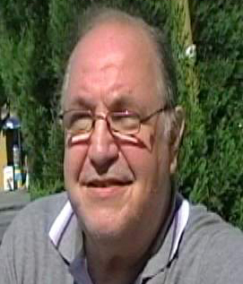
[Una jugada astuta. También merecía consideración la variante 13.Axe4 dxe4 14.Af4 etc]
13...Dh4
[Otras alternativas eran 13...Te8 14.Af4 Dh4 15.g3±; o 13...Cc5]
14.Ae3
[Una buena alternativa era 14.Axe4 dxe4 15.Dc2±]
14...Tad8 15.f3
[La jugada textual es correcta. Pero un fuerte PC programa recomienda 15.Dc1!? f5 16.exf6 Txf6 17.Axe4 dxe4 18.Dc2±]
15...d4
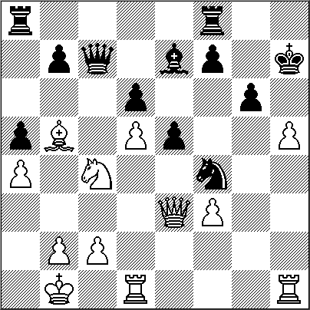
[Thomas Broek prosigue intentando agudizar la lucha aunque su posición es inferior. Por ejemplo, 15...Cg5 16.Af2 Df4 17.h4 Ce6 18.g3 Dh6 19.f4±]
16.cxd4 Cg3 17.d5
[Buena jugada. Otra interesante variante era 17.Af2!? Df4 (17...Cxd4? 18.Rh2+– Dg5 19.f4 Cxc2 20.fxg5 Txd1 21.Taxd1 Cxe1 22.Rxg3 Cc2 23.a3 c5 24.Axc5) 18.Axg3 Dxg3 19.Te4 Dg5 20.d5±]
17...Cb4?
[Había que jugar 17...Cxe5 18.Axa7 Tfe8 19.Af2 Dg5 etc. La textual es errónea.]
18.Ab3 Cxd5 19.Axd5 c6 20.Axf7++–
[Las blancas ya consiguieron una posición ganadora. Otra variante decisiva era 20.Af2!? Txd5 21.Dc1 etc.]
20...Txf7 21.Db3+– Td5 22.Af2 Dg5?
[Un error fatal que acortó la definición. Era forzado seguir con 22...Df4 etc.]
23.f4!
[Ganando material decisivo]
23…Ce2+ 24.Txe2 Dxf4 25.e6 Te7 26.Da3 Te8 27.Dxa7 Tb5 28.Dd4 Df5 29.Dd7 Tf8 30.Ad4 y las negras se rindieron. 1–0

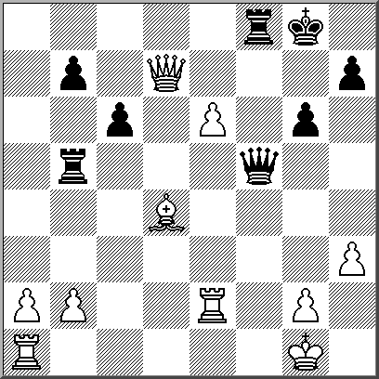

LEONTXO COMENTA

F. Caruana - V. Topálov [B90]
Defensa Siciliana (B90) Gran Premio FIDE. Zug (Suiza), 29.04.2013

El búlgaro de Salamanca ganó ayer, invicto, el torneo de Zug (http://zug2013. fide.com) y es el 4to del mundo:
1.e4 c5 2.Cf3 d6 3.d4 cxd4 4.Cxd4 Cf6 5.Cc3 a6 6.Ae3 e5 7.Cb3 Ae6 8.f3 Ae7 9.Dd2 0-0 10.0-0-0 a5!?
(el plan es a4-a3)
11.a4 Ca6!
(para cubrir la debilidad en b5)
12.Ab5 Cc7! 13.Ab6
(Caruana considera que su alfil de casillas blancas es más importante que el otro, y que además no debe permitir [13.Ae2 d5! , con ventaja negra)]
13...Dc8 14.Axc7 Dxc7 15.g4 Tfd8 16.g5 Ch5 17.Cd5 Axd5 18.exd5 g6 19.Rb1 Tf8! (el plan negro es romper en f6 para atacar f3; las blancas disponen de dos buenas casillas para su caballo en c4 y e4)
20.De3 Dd8 21.h4 Cf4 22.Dg1 h6!?
(Topalov cambia de plan sobre la marcha: elimina el peón de g5 para jugar f5 y controlar el centro; pero permitirá que Caruana ataque por la columna 'h')
23.Cd2 Rg7 24.gxh6+ Rxh6 25.Cc4?!
[(era el momento de 25.Ce4! , y si 25...f5? 26.Cg5! , con clara ventaja)]
25...Dc7 26.De3 Rh7 27.h5! (diagrama)

27...g5!
[(el regalo estaba envenenado: 27...Cxh5?? 28.Tdg1 f5 29.f4! , para seguir con Df3 y Txh5+, ganando; mejor es 27...gxh5 , pero muy arriesgada tras 28.Cb6 Tad8 29.Td3! , con la amenaza Tc3-Cd7)]
28.h6 f5 29.Dd2 Tf6 30.Tdg1 Tg6 31.Ce3 Tf8 32.Cc4?!
[(Caruana, apurado de tiempo, no juega fino; era urgente eliminar el caballo negro con 32.Cg2! )]
32...Ad8! 33.Td1 Tff6 34.Df2 Txh6 35.Da7? Txh1 36.Txh1+ Th6 37.Dg1 Th4! 38.Ce3 Df7 39.Cg2?! Txh1 40.Dxh1+ Dh5 41.Dxh5+ Cxh5 42.Ce3 Cg3 43.Rc1 Rg6 44.Rd1 g4
[(aún más fuerte es 44...e4! 45.fxe4 Cxe4 46.Ad7 Cg3 , y los peones negros ganan)] 45.fxg4 f4 46.Cc4
[(tampoco alcanza 46.Cf5! Cxf5 47.Ad3 Rg5 48.Axf5 f3 49.Rd2 Rf4 50.Rd3 Ab6 51.c3 Ac5 52.b3 Rg3 53.Ae4 (-si 53.g5 f2 , ganando-) 53...Rxg4 , ganando)]
46...Ac7 47.Ad7 Rg5 48.Re1 f3 49.Ce3 Ab6 , y Caruana se rindió. 0-1
........................................................................
V. Topálov - S. Kariakin
Defensa Indo-Benoni (A64)
Gran Premio FIDE. Zug (Suiza), 30.04.2013

El triunfo de Topalov se basó más en el temple que en la calidad. Kariakin salió a ganar con negras en la ultima ronda frente al búlgaro, quien supo esperar su momento: 1.d4 Cf6 2.c4 e6 3.g3 c5 4.d5 exd5 5.cxd5 d6 6.Cc3 g6 7.Ag2 Ag7 8.Cf3 0-0 9.0-0 Te8 10.Cd2 Cbd7 11.a4 a6 12.a5 b5 13.axb6 Cxb6 14.Cb3 Af5 15.Ca5 Ce4 16.Ad2 [(novedad; se conocia a 16.Ta3 )]
16...Cxd2 17.Dxd2 h5
(las negras están bien; el plan de Topalov es cambiar el caballo de c3 por el de b6 para plantar el otro en c4)
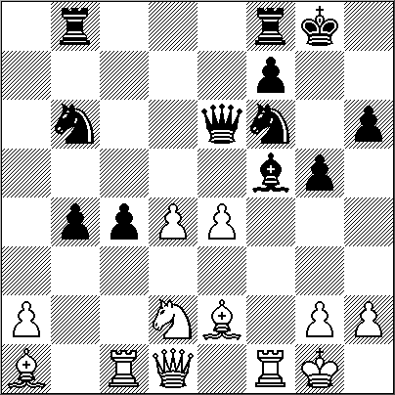
18.e3
[(tiene poco sentido avanzar los peones centrales sin un caballo en c4; por ejemplo: 18.Tfe1 Dc7 19.e4 Ad7 20.f4 Ad4+ 21.Rh1 Ab5 , y las negras controlan e5)]
18...h4 19.Tfe1 Dg5 20.Ca4 Teb8!
[(Topalov tendría buen juego tras 20...Tab8 21.Cxb6 Txb6 22.Cc4 Tb4 23.Cxd6 Txb2 24.Da5 )]
21.Cc3!
[(ahora no hay una torre negra controlando la ruptura en e5; y la diferencia con el parentesis anterior es que si ahora 21.Cxb6 Txb6 22.Cc4 Tb4 23.Cxd6 Txb2 24.Da5, no hay una torre atacada en e8, lo que permitiría 24...hxg3 25.hxg3 Ae5 , con ventaja decisiva negra)]
21...Dh5 22.f3?!
[(Topalov se adelanta a la maniobra Cd7-Ce5, pero era el momento de 22.e4)] 22...Dh8 23.g4 Ad7 24.h3 f5 25.g5 f4? (Kariakin pierde el control ante la presión del reloj; aunque debilita d5, pierde el control de e4, que es mucho más importante)
26.exf4 Ad4+ 27.Rh1 Dg7 28.Af1 Te8 29.Ce4 Rh8 30.Cxd6 Txe1 31.Txe1 Tf8 32.Te4 Cxd5 33.Cb3 Ac6 34.f5! gxf5 35.Txh4+ Rg8 36.Cxd4 cxd4 37.Ac4 De5 (diagrama)
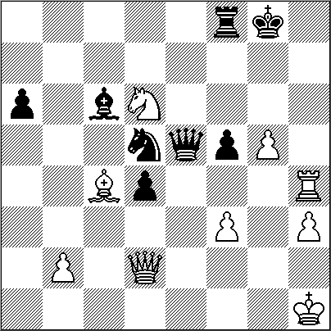
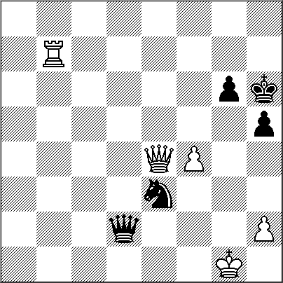
38.Dxd4! Dxd6 39.Th6! De7 40.Axd5+ Axd5 41.Th8+ , y Kariakin se rindio ante 41...Rf7 42.Th7+ Re8 43.Txe7+ Rxe7 44.Dxd5 , etcetera. 1-0
……………………………………………………
V. Topálov - P. Leko
Defensa Ragozin (D38)
Gran Premio FIDE (2ª). Zug, 19.04.2013

Si el ajedrez fuera sólo ciencia, Leko hubiera ganado esta partida. Pero también es deporte, y por eso ganó Topalov:

1.d4 Cf6 2.c4 e6 3.Cf3 d5 4.Cc3 Ab4 5.cxd5 exd5 6.Ag5 h6 7.Ah4 c5 8.e3 c4!? (una decisión siempre difícil: si las blancas rompen en e4 en buenas condiciones, dominarán el centro)
9.Cd2 g5 10.Ag3 Af5 11.Ae5 Axc3 12.bxc3 Cbd7 13.Ad6 Db6 14.Ab4
[(novedad: se conocia 14.Ag3 Db2 15.Dc1 Dxc1+ 16.Txc1 b5 , con contrajuego, Radyabov-Elianov, Astrajan, 2010)]

14...a5! 15.Aa3 Dc6 16.Ae2 b5! 17.0-0 Tb8 18.f3 b4 19.Ab2 0-0 20.Tc1 Cb6

(triunfo parcial de Leko, con pequeña ventaja; pero Topalov no va a quedarse quieto) 21.Aa1 De6 22.e4! dxe4 23.cxb4 axb4 24.fxe4 (diagrama)

24...Cxe4?!
[(parece mucho mejor 24...Axe4! 25.Txf6 Dxf6 26.Cxe4 Df4 27.Cc5 c3 28.Tb1 Cd5 , con clara ventaja negra)]
25.Axc4 Cd5 26.Cb3 Ag6 27.Cc5 Dd6 28.Df3 Tfe8 29.Ca6 Tb7 30.Axd5! Dxd5 31.Cc7 Txc7 32.Txc7 Dxa2
(aún hay equilibrio, pero el alfil dormido en a1 es un monstruo)
33.Dh3 Dd5?!
[(quizá Leko tuviera miedo de 33...Rh7 34.d5 Dxd5 35.De3 Cd6 36.Df2 )]
34.Dxh6 Cc3 35.Rh1 Df5! 36.Tg1 Ce4! 37.Tc2 b3 38.d5 f6 39.Te2 Af7?
[(Leko tira por la borda su buena labor; tras 39...Rf7! 40.d6 Cg3+! 41.hxg3 Txe2 42.d7 Td2 43.Rh2 Txd7 , la ventaja negra sería casi decisiva)]
40.d6! Dg6?!
[(era mejor 40...Ad5! )]
41.Dxg6+ Axg6 42.d7 Td8 43.Td1 Rf7 44.g4 Cc5 45.Td6 Ce4 46.Td4 Cc5 47.Te3 Ac2 (diagrama)
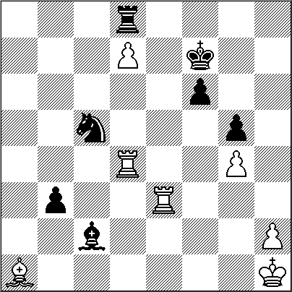
48.Tc3! Cxd7
(las negras quedan trabadas y perdidas) 49.Te3 f5 50.Ab2 fxg4 51.Td5 Rg6 52.Te7 Ta8 53.Tdxd7 Ta2 54.Td6+ Rh5 55.Ag7 g3 56.h3 Ag6 57.Tee6 b2 58.Axb2 , y Leko se rindió. 1-0
……………………………………………………
R. Kasimyánov - V. Topálov
Defensa India de Rey (E94)
Gran Premio FIDE (4ª). Zug, 21.04.2013
:
1.d4 Cf6 2.c4 g6 3.Cc3 Ag7 4.e4 d6 5.Cf3 0-0 6.Ae2 e5 7.0-0 exd4 8.Cxd4 Te8 9.f3 c6 10.Rh1 Ch5 11.g4 Cf6 12.Af4 h5?!
(la réplica de Kasimyanov cuestiona seriamente esta jugada)

13.Cf5!! gxf5 14.gxf5
(la columna 'g', la debilidad de h5 y el control blanco del centro dan mucha compensación por la pieza)

14...d5?!
[(romper el centro va con el estilo de Topalov, pero debe ser mejor prevenir con 14...Rh7 15.Tg1 Tg8 , aunque, en lugar de ir a por d6, parece fuerte 16.De1! Cbd7 17.Td1
con mucha compensación)]

15.cxd5 cxd5 16.e5?!
[(era mucho mas fuerte 16.Tg1! dxe4 (-si 16...Rh8 17.Df1 , para Dh3-) 17.Cxe4! Dxd1 18.Cxf6+ Rh8 19.Taxd1 Axf6 20.Td6! Cd7
(-si 20...Ag7? 21.f6 Af8 22.Td5 , ganando-) 21.Ab5 , con gran ventaja)]

16...Axf5!
(un buen momento para devolver la pieza)

17.exf6 Dxf6 18.Cxd5 Dxb2 19.Ce7+! Txe7 20.Dd8+ Rh7?
[(Topalov peca de optimismo; lo sensato era 20...Af8 21.Tg1+ (-había una bonita trampa: 21.Ac4?! Cd7! 22.Dxa8 Te4!! , con ventaja negra-)
21...Ag4 22.fxg4 Cd7!! 23.gxh5+ Rh8 24.Dxa8 Txe2! , y aunque no es obvio, las negras tienen suficiente contrajuego)]

21.Dxe7 Ag6
(clara ventaja blanca, pero Kasimyanov no aprieta las clavijas)

22.Tad1?! [(era muy molesto 22.De8! )] 22...Cc6 23.De3 Dxa2 24.Ad3 Td8 25.Axg6+ fxg6 26.Txd8 Cxd8 27.Ae5 Ce6 28.Ta1 Dd5 29.Axg7 Cxg7 30.De4
[( o bien 30.Txa7 Cf5 31.De2 , pero la solidez negra casi garantiza el empate)]

30...Dd7!
(como el rey blanco esta débil, hay que conservar las damas)

31.Txa7 Dd1+ 32.Rg2 Dd2+ 33.Rh3 Dd7+ 34.Rg2 Dd2+ 35.Rg3 Dd6+! 36.f4 Rh6 37.Txb7 Cf5+ 38.Rg2 Dd2+ 39.Rg1 Ce3 (diagrama)

(¿Deben las blancas jugar a ganar?) 40.Th7+! [(no, porque tras 40.Tb1 Cg4 , no tendrían ventaja alguna)]

40...Rxh7 41.De7+ Rg8 42.De8+ Rg7 43.De7+ Rg8 . Tablas. ½-½

NUESTRO CÍRCULO
Director: Arqto. Roberto Pagura
ropagura@fibertel.com.ar
(54 -11) 4958-5808 Yatay 120 8ºD
1184. Buenos Aires – Argentina

